LIKOVNA UMETNOST 8. razred


RISANJE Po OPAZOVANJU z upoštevanjem senc in svetlobe

PROSTORSKI KLJUČ: SVETLOBA IN SENCA
Predmeti so v prostoru osvetljeni s šibko ali močno svetlobo, ki je lahko naravnega ali umetnega izvora. Predmete osvetljuje iz določene smeri, zato so nekateri deli predmetov v senci, drugi pa so osvetljeni.

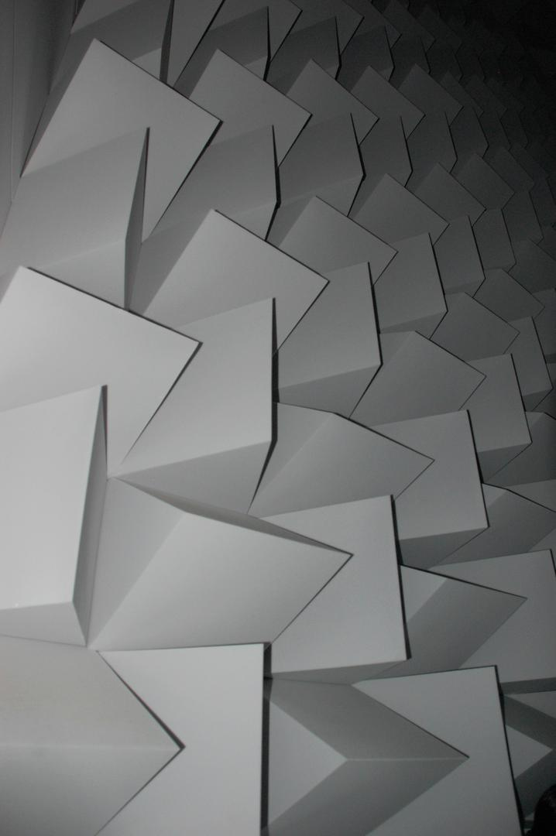Zvočna izolacija na steni. (vir: https://eucbeniki.sio.si/lum8/index.html)

Modelacija (senčenje) je postopek, s katerim na predmetih dosežemo prostorski učinek. Pri risbi ga dosežemo z gostim ali redkejšem nizanjem črt. To je uporaba prostorskega ključa, ki se imenuje tudi risarska ali grafična modelacija.
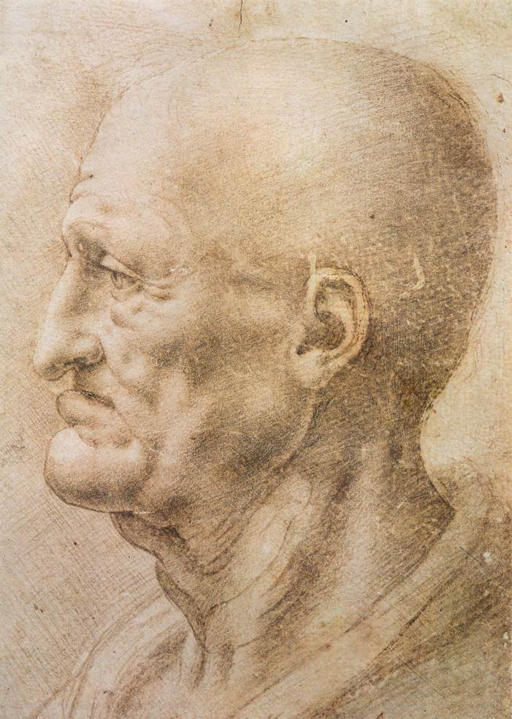
Leonardo da Vinci, Portret starca, okoli leta 1505 (vir: https://eucbeniki.sio.si/lum8/index.html)

V predstavljenem umetniškem delu opazimo mehke prehode med svetlobo in senco. Najbolj izbočeni deli obraza so tudi najsvetlejši.

Umetna usmerjena svetloba svetilke je v primeru krogle spodaj preprosto pojasnilo, kako na telo pada osvetlitev, kako se svetloba razprši po obliki telesa in s tem tudi osenči nasprotni del krogle, kamor svetloba ne sega. Zaradi svetlobe telo meče svojo senco, imenovano vržena senca.

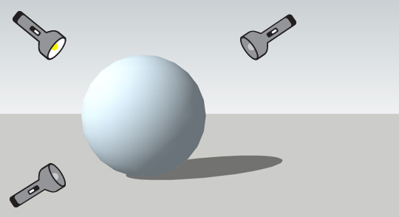 (vir: https://eucbeniki.sio.si/lum8/index.html)

- 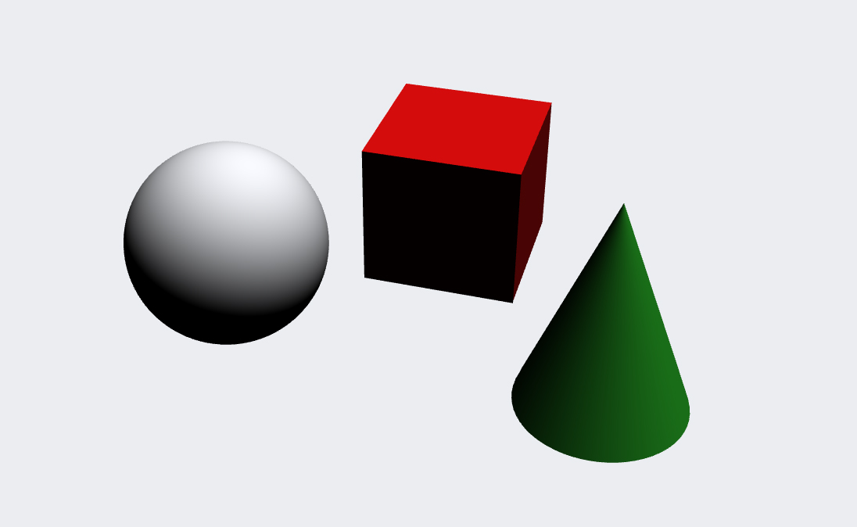Pri okroglih premetih (mehkejši oz. počasnejši prehodi iz svetlobe v senco), oglati predmeti npr. kvader (prehodi iz svetlih v temnejše so ostri, hitri).
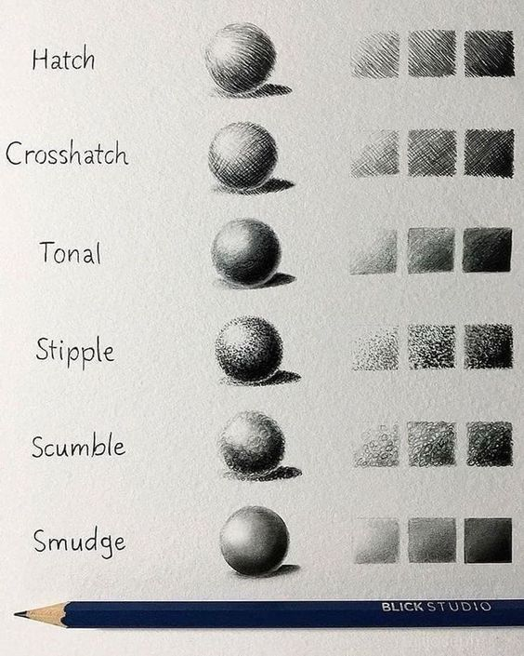
Vir: pinterest

Različni načini šrafiranja
Tihožitje je motiv, na katerem so upodobljeni predmeti nežive narave (predmeti iz človekovega okolja, sadeži, kozarci, steklenice, košara, , cvetlice v vazah…)
Tihožitja niso le natančni posnetki narave in njenih sadov, živali in predmetov iz življenja, postavljeni na ogled ampak so tom mnogokrat izbrani motivi, ki nas spominjajo na človekovo povezanost z naravo.

Nekaj primerov tihožitji narisanih s svinčnikom:
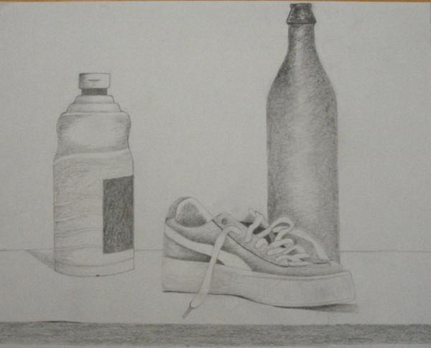
(vir: https://blog.odpikedoslike.com/2009/04/slikarska-sola/potreti-in-svincnik-tihozitje-in-akril-in-prazna-baterija/)

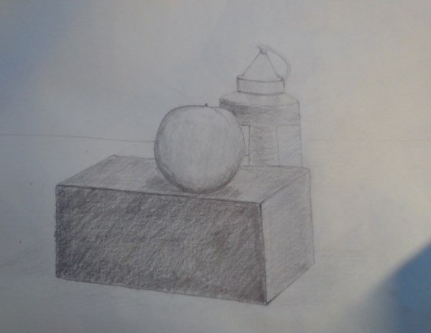
(Vir: https://blog.odpikedoslike.com/2013/09/slikarska-sola/tecaj-spoznavanja-osnov-ris-in-slik-tehnik-lj-23-9-2013/attachment/dsc_0081-2/)
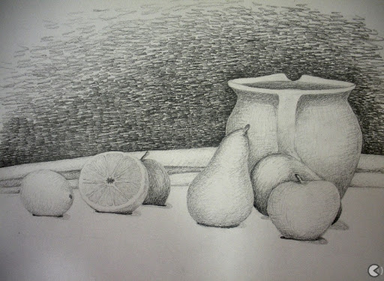
Viri: (https://www.napovednik.com/dogodek187599_tecaj_risanja)

Navodila za delo : na mizo postavite največ tri predmete (npr. sadje, vazo, kozarec, rože…). Tihožitje naj bo postavljeno tako, da bo z vseh zornih kotov zanimivo.
Na risarsko podlago velikost A3 formata narišite vse predmete, kompozicija naj bo zanimiva in uravnotežena.
Opazujte razmerja med predmeti , velikosti predmetov.
Najprej skicirajte celotno kompozicijo, šele nato podrobnosti vsakega predmeta posebej .
Ko ste zadovoljni z postavitvijo predmetov pričnete s senčenjem. Izberite en način šrafiranja. (glej sliko- Različni načini šrafiranja)

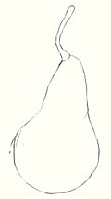
Postopek risarskega modeliranja
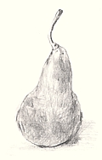
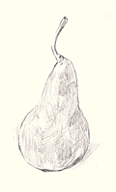
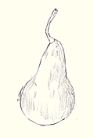

Likovna naloga : RISANJE po opazovanju okroglih in oglatih oblik z upoštevanjem risarske modelacije (senčenje)
Lik. Motiv: »Tihožitje«
Lik. Tehnika: mehkejši svinčnik
Lik. Materiali in orodja: risalni list ali navadni list velikosti A3, svinčnik, radirka
Da bo likovni izdelek zanimiv je primerno upoštevati:
- Doseči volumen telesa oz. plastičnost,
- prehodi senc iz polsence, nasebne senca, refleksne senca in vržene sence
- način senčenja pri okroglih predmetih (mehkejši oz. počasnejši prehodi iz svetlobe v senco), oglati predmeti npr. kvader (prehodi iz svetlih v temnejše so ostri, hitri),
- Tehnika- risba mora biti v celoti šrafirana z enakimi potezami svinčnika
- Zanimiva postavitev predmetov v format,
- Razgibana kompozicija, razdalje med predmeti
Okvirno število šolskih ur za izdelavo izdelka: 3
Viri: internet
E UČBENIK: https://eucbeniki.sio.si/lum8/index.html

